Studijski program: Film i mediji
Predmet: Istorija filma 2
Predavač: vanr. prof. dr Zoran Koprivica
Saradnica: Mr Jelena Mišeljić

Predavanje: Italijanski neorealizam

◘ Drugi svjetski rat je za film u mnogim zemljama bio početni period. Istovremeno je rat filmskim stvaraocima pružio mnogostruke impulse. Duh otpora protiv fašizma nadahnjivao je najbolje filmove. Filmski reditelji i scenaristii, naročito oni iz mlađe generacije, našli su se snažno suočeni sa stvarnošću. Ratni dokumentarni film je postao škola mnogih od njih u Italiji, kao i u Velikoj Britaniji, Sovjetskom Savezu i Sjedinjenim Državama. Svjesni odgovornost, oni su se intenzivnije bavili društvenom i političkom stvarnošću, nego što je to bilo mogućno u tridesetim godinama. U njima ne samo da je propagirana borba protiv fašizma, iz njih je govorila nova socijalna stvarnost.
◘ Neorealizam je struja u italijanskom filmu koja se javila potkraj II svjetskog rata i trajala do početka pedesetih. Neo u nazivu »priziva« realističku (verističku) tendenciju u italijanskom filmu s početku I svjetskog rata. Mlada kritika je išla za precizno određenim ciljem: ona je težila da film približi neposrednoj, svakodnevnoj stvarnosti. Antonio Pjetranđeli je još 1942. plsao: »Opredeljenje i prirodno porijeklo filma leže isključivo u stvarnosti sa svim njenim prelazima, sve do onog najprobojnijeg, najosjetljivijeg nivoa, nivoa istine«. A 1943. izraz 'neo-realismo' prvi je upotrijebio filmski kritičar Umberto Barbaro. Kao suprotnost filmu iz fašističkog razdoblja, neorealizam se usredotočuje na socijalno-kritički prikaz savremenosti, i to siromašnih društvenih slojeva (tzv. malih ljudi), čiji život u ratu i poratnom periodu teži prikazati neuljepšano i autentično (snimanje izvan studija, angažiranje neprofesionalnih glumaca), u pričama lišenim melodramske obrade i prigušenog dramskog intenziteta, s težnjom da se radnja razvija kroz niz »krišaka života«. Najznačajniji predstavnici neorealozma su Vitorio De Sika, Roberto Roselini i Lukino Visconti. Vrijedna su ostvarenja i Đuzepea De Santisa, Alberta Latuade, Pjetra Đermija, Renata Kastelanija, Karla Lizanija, a veliki doprinos neorealizmu dao je i scenarist i teoretičar Čezare Cavatini. Nakon 1945. italijanski film je postao avangarda svih evropskih zemalja koje su prošle kroz rat. U neorealizmu, dokumentarističkom i „nenašminkanom“ shvatanju stvarnosti, posleratna Evropa je našla svoj reprezentativni stil. Univerzalnost, njihovo duboko prodiranje u istorijsku i društvenu stvarnost vremena, donijeli su neuobičajen uspjeh ranim neorealistlčkim filmovima i van italijanskih granica. Početkom pedesetih, zbog komercijalnih neuspjeha a i poboljšanja društveno-ekonomskih prilika u Italiji, neorealizam gubi na poletu i aktuelnosti. Na njegovu poetiku nadovezali su se filmovi sa sve jačim naglaskom na psihološkoj problematici, pa je prerastao u tzv. obnovljeni neorealizam (ili neorealizam duše) u duhu kojega na počecima svojih karijera režiraju Mikelanđelo Antonioni, Federiko Fellini, Ermano Olmi, Pjer Paolo Pazolini, te Paolo i Vitorio Taviani, a tragove neorealizma moguće je u italijanskoj kinematografiji pratiti sve do kraja devedesetih. Do tada najrealističnija struja u istoriji filma, neorealizam je uticao na mnoge svjetske redatelje (na primjer Akira Kurosavu, Luisa Bunjuela, Satjadžita Reja, Rene Kleman.
◘ Neprikladno je pojednostavljenje ako se postanak neorealizma želi da izvede samo na osnovu činjenice razorenih filmskih ateIjea i prinude da se snima na ulici. To tumačenje je slično onima, ništa manje naivnim, koja rađanje ruske tehnike montaže dvadesetih godina pripisuju nedostatku filmskog materijala i iz toga proistekle tehnike lijepljenja filmskih traka. Teorija neorealizma se začela daleko prije 1945. Ta teorija najprije je nastala iz konsekventnog odbijanja fašističkih kulturnih doktrina. Pokret otpora bio je u Italiji glavna pokretačka snaga političke i kulturne obnove. Neorealistički impulsi su se, osim u filmu, manifestovali i u drugim umjetnostima. Riječju, neorealistička umjetnost nije tražila da istina progovori iz rekonstrukcije, već iz samih događaja.
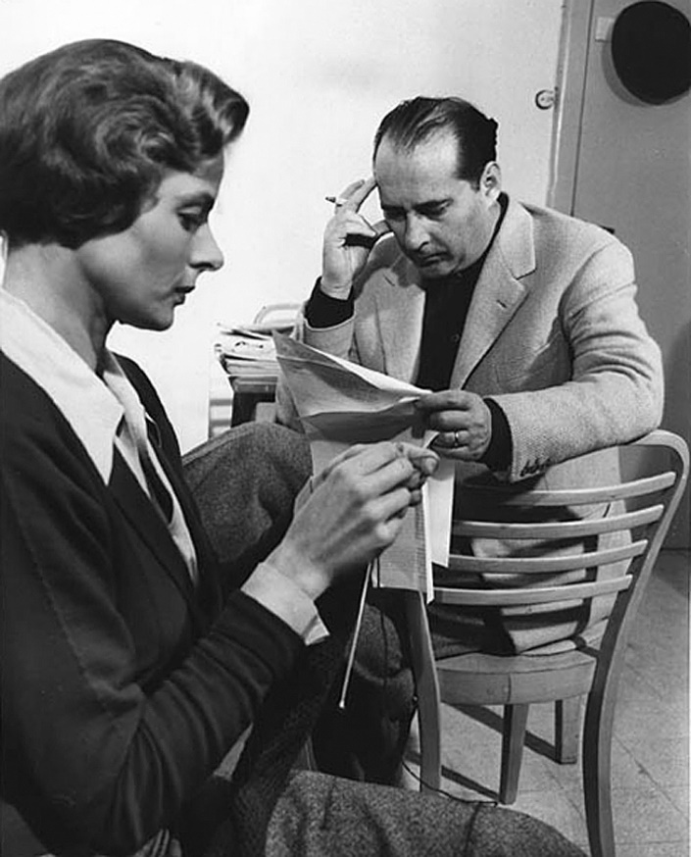
Roberto Roselini i Ingrid Bergman
◘ Neorealizam »najčistijeg kova« predstavljaju prvi posleratni filmovi Roberta Roselinija (1906-1977): Rim, otvoreni grad (1945) i Paiza (1946). (Roselinijevi filmovi snimljeni prije 1945. su u njegovom ukupnom opusu od samo sporednog značaja, iako mu je pošlo za rukom da intuitivno obuhvati istinu trenutka i da je realistički uobliči, ali ne i da se, kako su primijetili istoričari, distancira od ideološke sadržine fašističkih sižea.) Prvim tematskim kompleksom neorealizma – ratom i pokretom otpora – Roselini se, dakle, bavi u filmovima Rim, otvoreni grad, prvoj »epopeji maloga čovjeka«, i Paizi, začetku njegove stalne preokupacije problemom međuljudske komunikacije. Paiza je priča o savezničkom napredovanju, podijeljena u šest epizoda, povezanih snimcima iz filmskih žurnala, dok komentar, u stilu čltanja vijesti, javlja o toku vojnih operacija. Već i po svojoj epizodnoj strukturi film ima karakter hronike. U njemu se, zapravo, ni ne analizuje, ni ne komentariše, već reprodukuje »sirova« stvarnost. Autor kao da je odsutan. Stvarnost sama ispoljava svoj smisao u brutalnom, šokantnom kontrastu protivrječnih utisaka. Zapravo, u ovom Roselinijevom filmu prisustvujemo njenom razlaganju u apsurdne i nepomirljive aspekte. Tako, američki zarobljenlk pada pod vatrom njemačkih stražara. Potom se začuje glas komentatora koji kaže: »Ovo se dogodilo u zimu 1944. Nekoliko sedmica kasnije došlo je proljeće u Italiju i proglašen je završetak rata u Evropi«. Roselinijev koncept da se stvarnost samo posmatra ali ne i tumači, dokazale su još neke sekvence u Paizi, kao, na primjer, ona u epizodi sa Američkim vojnikom koji jednu djevojku, koju je upoznao prilikom ulaska u Rim, nekoliko mjeseci kasnije pronalazi kao prostitutku. Gotovo svi glumci u filmu su neprofesionalci. Kasnije je Roselini deflnisao svoju metodu režije: »Budući da snimam u pravim enterijerima i eksterijerima, a da ih prethodno nijesam pregledao, mogu svoju režiju da improvizujem samo u zavisnosti od dekora. Kada bih pisao scenario njegova lijeva strana bi, dakle, ostajala prazna. Statiste biram na licu mjesta pred snimanje. Prije nego što ih vidim ne mogu da pišem dijaloge jer bi zvučali teatralno i lažno. Desna rubrika bi, dakle, takođe ostala prazna. Vjerujem u inspiraciju trenutka«. Intuitivni kontakt sa stvarnošću pružio je Roseliniju mogućnost da u filmovima Rim, otvoreni grad i Paiza izgradi objektivno-fenomenološki realizam koji svaku situaciju obuhvata u ukupnosti njenih odnosa. Filmom Njemačka nulte godine (1947) stvarnost posleratnog Berlina se posmatra iz jednog apokaliptičkog ugla. Ličnosti filma bi trebalo da izazovu sažaljenje gledaoca.
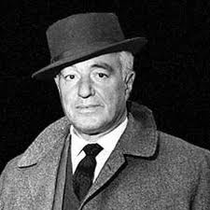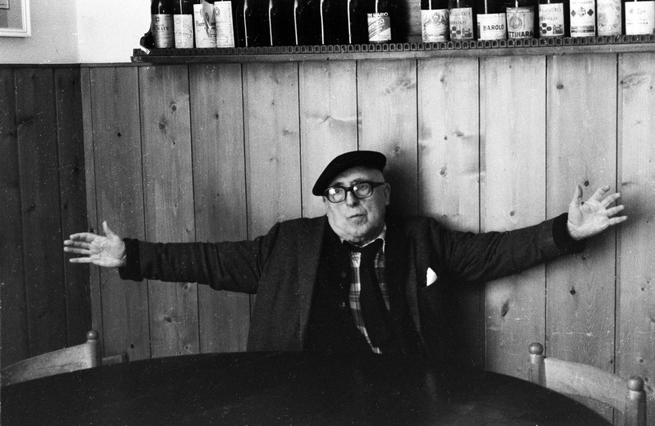
Vitorio De Sika Čezare Cavatini
◘ Na situaciju iz 1945. reagovao je »filmski tandem« Vitorio De Sika (1901-1974), glumac i reditelj — Čezare Cavatini (1902-1989), scenarist, jednom varijantom neorealističkog stila koja je na prvi pogled ličila na Roselinijevu: u korišćenju neprofesionalnih glumaca, u dokumentarističkom gledanju na stvarnost, u objektivizaciji sudbine pojedinca. Ipak, De Sikini filmovi se razlikuju od Roselinijevih, najprije tematski: dok se Roselini držao događaja iz rata i borbe pokreta otpora, De Sika je filmovima Čistači cipela (1946) i Kradljivci bicikla (1948) pokazao naklonost za situacije i sudbine posleratne svakodnevnice. U svim De Sikinim filmovima Cavatini je odlučujuće učestvovao kao pisac scenarija. »Moja je fiksna ideja da film 'lišim romana'«, pisao je Cavatini.. »Želio bih da poučim ljude da svakodnevni život, poznate događaje, posmatraju sa isto onoliko strasti sa koliko čitaju knjigu«. Dok je Cavatini, kojl se razvio u vodećeg teoretičara neorealizma, bitno određivao osnovni stav De Sikinih filmova, to se ličnost njlhovog reditelja izražavala jednim naglašeno osjećajnim učešćem filma u sudbini junaka – osobina po kojoj se De Sikin stil razlikuje od Roselinijevog »fenomenološkog«, hladnijeg realizma. De Sikin film Kradljivci bicikla važi, prema jednom raširenom mišljenju, za remek-djelo neorealizma uopšte. I zaista izgleda da je u ovom filmu estetika italijanskog posleratnog fllma našla svoj egzemplarni oblik. Banalna fabula, naizgled slučajno uzeta iz svakidašnjice, postaje slika i prilika položaja pojedinca u društvu koje ga nemilosrdno odbacuje. Riči, nezaposleni radnik, konačno nalazi zaposlenje - da lijepi plakate. Ali, za taj posao je potrebno da ima svoj bicikl. Već poslije jednog sata rada – Riči lijepi plakate na kojima je holivudska diva Rlta Hejvort – ukradu mu bicikl. Poslije dugog traganja, pri čemu mu pomažu nekoliki prijatelji i njegov sinčić Bruno, pronalazi lopova, ali, pošto ništa ne može da dokaže, pod prijetnjom naelektrisane mase mora da ga pusti. De Sika je ovim filmom htio da pokaže ne samo otuđenost nego i nepostojanje sažaljenja. Ričijevo očajanje nailazi na ravnodušnost i nepovjerenje: ravnodušnost policijskog službenika, ravnodušnost posrednika za zapošljavanje, nepovjerenje prodavca bicikla. Ovaj De Sikin film takođe se može posmatrati i kao film o izgubljenosti i usamljenosti pojedinca: kontrastne scene - kamion sa fudbalerima koji galame u prolazu - stalno podvlače junakovu usamljenost. To je usamljenost koju gledalac afektivno (empatijski) doživljava. De Sikini ne manje značajni filmovi su i Čudo u Milanu (1951) i Umberto D (1952). Nakon Čistača cipela i Kradljivaca bicikala Cavatini je u jednom intervjuu izjavio sljedeće: »Ćorsokak u koji nas vodi takozvani neorealizam je izvjesna samodopadljivost. Opisuju se stvari onakve kakve jesu. Taj stadijum običnog konstatovanja koji je Italiji bio potreban, mora da se prevaziđe. Ne smijemo se ponavljati. Poslije Kradljivaca bicikala De Sika i ja osjećamo potrebu da idemo dalje, da radimo nešto drugo, da više kažemo.« Iz tih intencija je i nastao film Čudo u Milanu, djelo koje je na novi način spojilo elemente bajke i alegorije sa elementima klasne borbe i hrišćanskim idejama. Priča o jednostavnom mladiću Totou koji tajanstvenim uticajima neba stiče dar da čini čuda. Čudo u Milanu, zapravo, predstavlja De Sikinu i Cavatinijevu bajku. Film je san o želji siromašnih za izbavljenjem. U tome snu na svojevrstan način pretapaju se hrišćanske i revolucionarne ideje. Toto voli Ijude. Htio bi da ih spasi, da im ublaži patnje. Figura Totoa svojom dječijom fizionomijom i humorom koji nudi scenaristički predložak ostaje sačuvana od moralističkog patosa. S druge strane, film ne ignoriše stvarne klasne sukobe koji predvajaju društvo: kapitalisti se pojavljuju kao groteskne karikature; ritam džeza propraća njihov nastup. Uprkos komične spoljašnosti ne zaziru da primijene silu kada se radi o njihovom interesu, odnosno profitu. Iznenada izbija na zemljištu siromaha jedna fontana – nafte. Špekulant zemljištem, hoće da otjera siromašne, ali maćeha, koja ga je odgajila, dodaje sa neba Totou jednog čudotvornog goluba čijom pomoći on i siromasi trijumfuju nad armijom kapitalista. Film se okončava poetičnom završnom scenom: usred trga pred Duomom u Milanu uzdižu se siromašni, snagom goluba, na metlama i nestaju na nebu. I u formalnom oblikovanju filma pretapaju se realizam i alegorija. Kao snolika vizija djeluje scena u kojoj se siromasi griju na sunčanim zracima koji se čudesno pojavljuju tu i tamo. Odmah zatim željeznickim nasipom prolazi moderno voz sa spavaćim kolima, podsjećajući svojom atmosferom topline i zaklonjenosti na društvene protivrječnosti u stvarnosti. Međutim, film ne želi da bude sasvim ozbiljno smatran i za alegoriju. Totova maćeha, koja je pribavila čudotvornog goluba, na drugom svijetu je prekoračila svoja ovlašćenja. Zbog toga je na nebu stalno prate dva anđela-policajca. Te scene djeluju kao satira na nebeski poredak. Kritika je o Čudu u Milanu iznijela mnogobrojna protivrječna tumačenja. U golubu su neki, na primjer, vidjeli religiozni, drugi – politički simbol (podsjećali su i na Pikasoovog goluba mira). Neki italijanski listovi su, navodno, razumjeli da Toto i siromasi na kraju filma lete u Sovjetski Savez. Umberto D, film kojim je proces evolucije neorealizma, najavljen od strane Cavatinija, konačno dovršen, djelo je o siromašnom penzioneru kojem je jedini smisao života njegov psić. Usredotočen na psihologiju jednog junaka, taj se film smatra i prijelazom ka tzv. »neorealizmu duše«. Od polovine pedesetih De Sika se razilazi sa Cavatinijem i napušta neorealistički model. Od filmova iz njegovog kasnog opusa pomenimo Brak na italijanski način (1964), Vrt Finci Kontijevih (Kontinijevih) (1971). Poveden činjenicom da su njegovi filmovi nakon razlaza sa Cavatinijem eklektični i preakademski, dio kritike počinje Cavatiniju pripisivati glavnu zaslugu isključivo za četiri neorealistička remek-djela. De Sika nesumnjivo ulazi u istoriju filma kao najreprezentativniji reditelj neorealizma, koji je svojom poetikom bitno oblikovao identitet italijanskog filma.

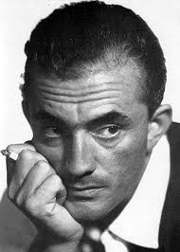

◘ Vrhunac italijanskog poslijeratnog filma, po nekima, ipak predstavlja film Zemlja drhti (1948), Lukina Viskontija (1906-1976), Renoarovog scenografa i asistenta, snimljen među sicilijanskim ribarima. U ovom filmu potvrđuje se ne samo društvena određenost ljudske egzistencije, već i odgovornost čovjeka za sopstvenu sudbinu koju su neorealisti otkrili u istorijskom iskustvu. Filmom Zemlja drhti sirovi neorealizam prvih posleratnih filmova pretvorio se u stil. U njemu stvarnost nije u istom smislu dokumentaristički obuhvaćena kao kod Roselinija ili De Sike. Istini za volju, ribari jednog sicilijanskog sela su akteri ovog Viskontijevog filma i dijalozi su improvizovani na sicilijanskom (kasnije su, radi razumljivosti, ipak prevedeni na italijanski). No ipak, svako grupisanje protagonista, svaki gest, svaki kadar i svako kretanje kamere su prošli kroz Viskontijevu rediteljsku vizuru, odnosno kroz imaginaciju koju je Cavatini tako odlučno želio da istisne iz filma. Međutim, u svemu tome se ne iskazuje ni problematični estetizam, ni skrivanje društvenih sukoba pod nekom dekorativnom površinom. U brižljivo osmišljenoj estetskoj formi ovog filma, u njegovom laganom i epskom ritmu, pokazuje se odstojanje autora od djela. Film Zemlja drhti nije nakon premijere postigao nikakav uspjeh. U Veneciji je dobio (samo) drugu nagradu 1948. (pobijedio je Hamlet Lorensa Olivijea). Viskonti je ovaj film – koji je prvobitno trajalo skoro tri sata – morao znatno da skrati, a i tada je praktično njegova sudbina bila ograničena na filmske klubove. Međutim, Viskontijev prvi film Opsesija, »italijanizirana« ekranizacija kriminalističkog romana američkog pisca Džejmsa Kejna »Poštar uvijek zvoni dvaput«, sa deziluzioniranim likovima i veristički prikazanim (turobnim) provincijskim ambijentom, kao i približavanjem realnog i filmskom vremena, najavio je neorealizam. Nakon završetka II svjetskog rata Viskonti započinje i karijeru pozorišnog reditelja, ističući se postavkama drama Antona Pavloviča Čehova, Augusta Strindberga, Žana Anuja, Žana Koktoa, Žan-Pol Sartra, Artura Milera, Tenesi Vilijamsa, kao i opera (Verdi, Doniceti, Štraus, Mocart, Pučini). Posebno su bile zapažene njegove pozorišne inscenacije Tramvaj zvani želja Tenesi Vilijamsa, Smrt trgovačkog putnika Artura Milera i Strindbergova Gospođica Julija. Viskontijev filmski opus nakon Najljepše (Bellissima, 1951), melodrame o siromašnoj ženi koja svoju kćer želi uputiti na film (film koji je izgledao kao da je rađen za glumicu Anu Manjani, i za koji je scenario napisao Čezare Cavatini), razvija se u nekoliko pravaca. Potom režira raskošne istorijske filmove o razdoblju italijanskog risorgimenta (ital. preporod – pokret u koji je u XIX vijeku doveo do nacinalnog oslobođenja i ujedinjenja Italije, Senso (1954, film koji prema tumačenju italijanske kritike označava prelaz neorealizma sa hronike na roman) i Gepard (1963), u kojima se bavi ne samo rekonstrukcijom prošlosti nego i dekadencijom aristokracije (i sâm Viskonti potiče iz lombardijske plemićke porodice) što tematizira i u posljednjem filmu Uljez (1976), rađenom prema romanu Gabrijela D’Anuncija. Voskonti se kontinuirano vraća temi raspada savremene italijanske porodice: Roko i njegova braća (1960), film koji je dijelom i podsjećanje na neorealizam, odnosno nastavak realističke tradicije njegovih ranijih djela (film koji se ne bavi samo jednom aktuelnom temom iz italijanske svakidašnjice, emigracijom osiromašenih Italijana sa juga, iz njihovog zavičaja, u industrijske gradove sjevera, već i suprotstavljanjem dvaju kontradiktornih karaktera, braće Simona i Roka, nasilnika i »sveca«, i u kojem Viskonti traži odgovor na pitanje o socijalnom statusu pojedinca u modernom društvu), Drage zvijezde Velikog medvjeda (1965), oba s brojnim književnim aluzijama, kao i Porodični portret u enterijeru (1975), s aluzijama na političku tematiku. Teme moralne degradacije i dekadencije razvija i u filmovima koji očituju njegovo zanimanje za njemačku kulturu: Sumrak bogova (1969), Smrt u Veneciji (1971) adaptaciji novela Tomasa Mana, i Ludvig (1973), biografiji bavarskoga kralja, jedne od ključnih figura antimodernističke ideologije, ispripovijedanoj uglavnom primjenom flešforvarda, s daljnjom razradom motiva senzibilnosti, osamljenosti i umiranja. Zadržavajući težnju prema svojevrsnoj globalnoj metafori, kao i sklonost sporijem razvijanju radnje, oslanjanju na duže kadrove, uglavnom u srednjim planovima i totalima (sve postupke karakteristične za neorealizam), u filmovima od Sensa nadalje, Viskonti razvija specifičnu koncepciju filmske melodrame često naglašavajući artificijelnost i sadržaja i forme, sve izrazitije apsorbujući kvalitete bliske operi, tzv. »baroknim« prosedeom, bogatom scenografijom, često simboličkog značenja, kao i vizuelnom spektakularnošću, što, od početka šezdesetih, iskazuje i sve češćom upotrebom panorama i zumova. Jedan od najistaknutijih italijanskih reditelja, Viskonti je ujedno i jedan od najvještijih filmskih adaptatora književnih djela (pomenimo i Bijele noći, 1957., prema noveli Dostojevskog, i Stranca, 1967., prema Kamijevom čuvenom romanu). Film Bijele noći bio je na određeni način eksperiment, u protivrječnosti sa realizmom ostalih Viskontijevih filmova. Namjerno stilizovani, pozorišni dekor, neobične refleksije svjetlosti, katkad hotimični ekspresionizam fotografije, sve to doprinosi da se ton literarnog originala, radnja i ličnosti prebace u jedan čudni svijet nalik onom iz bajki, koji izgleda kao da ima malo veze sa ondašnjom Italijom u kojoj se, ipak, odigrava. Viskonti je među italijanskim rediteljima jedan od rijetkih, ili čak jedini, koji je bio u stanju da tradiciju neorealizma dovede u vezu sa savremenom stvarnošću, a da pri tome njegovi filmovI formalno ne izgledaju zastarjeli niti gube kontakt sa njom. »Ne samo filmom Zemlja drhti (1948), već možda u još većoj mjeri filmom Senso izvršio je Viskonti prelaz sa jedne objektivne na kritičku fazu našeg filma; sa neorealizma je prešao na realizam«, ističe italijanski filmski teoretičar Gvido Aristarko. Drugim riječima, Viskonti je prevazišao opisni, »konstatujući« stil ranog neorealizma i umjesto toga razvio jednu visoko organizovanu formu filmskog pripovedanja.
◘ 1950. završava se procvat neorealizma u Italiji. U italijanskom filmu pojavile su se nove ličnosti: Antonioni, Felini i drugi, dok su De Sika i Viskonti nastojali da nastave stil svojih ranijih filmova. Javlja se i tzv. »folkloristicki pravac«, čiji je najistaknutiji predstavnik Renato Kastelani. Najpoznatiji Kastelanijev film postao je Za dvije pare nade (1951). Mario Moničeli se, međutim, specijalizovao u jednom žanru koji ima malo veze sa neorealizmom, već spada u područje razonode — u »komedijama mangupa i lopova« u čijem je središtu uglavnom stajao popularni komičar Toto.
»Neorealizam duše«
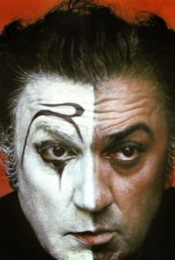
◘ Federiko Felini, italijanski reditelj i scenarista (Rimini, 1920 – Rim, 1993). Iz porodice srednjeg staleža, pohađao katolički internat, od 1938. studirao pravo u Firenzi, ali zapušta studije izdržavajući se crtanjem karikatura i stripova, što nastavlja od 1939. u Rimu, gdje piše skečeve za radio (tada upoznaje buduću suprugu, glumicu Đulijetu Masinu) i pozorišnu trupu Alda Fabrizija. Od 1940. piše i filmske scenarije. Sarađujući sa Pjetrom Đermijem i Robertom Roselinijem kao koscenarist i asistent režije na njegovim neorealističkim filmovima »Rim, otvoren grad« i »Paiza« konačno odlučuje da se bavi filmom. Pojavom Federika Felinija manifestovao se jedan novi pravac u italijanskom filmu koji je preuzeo elemente neorealizma, ali ih je podvrgao jednom izrazito ličnom preobražaju. U Felinijevom djelu, generalno, spajaju se elementi iracionalnog i religiozne mistike sa realističkim gledanjem na sadašnjicu, čije se pojave posmatraju većinom iz jednog individualno-psihološkog ugla. Felinijevo prvo rediteljsko ostvarenje je film Svjetlosti varijetea (1950), u korežiji s Albertom Latuadom (melanholičnu hroniku iz života putujućih varijetskih artista koji stalno sanjaju o uspjehu, a on nikako da dođe), a prvi samostalni film Bijeli šeik (1952, zajedljivu satiru na račun »sentimentalne štampe«), kojim započinje i njegov prvi ciklus filmova, onih s temom prožimanja zbilje s maštom i nadanjima. Prvi međunararodni uspjeh postiže Dangubama (1953), sa čehovljevskom melanholijom koja prekriva hroniku provincijskog života bez događaja, besmislene pustolovine i zadovoljstva jedne grupe tridesetogodišnjih gotovana (ital. »I vitelloni« – »velika telad«). Ipak ne smije se, kako ističu Gregor i Patalas, precijeniti društveno-kritički element u Dangubama. U osnovi je taj film, kao i većina drugih Felinijevih filmova, apsolutno autobiografski postavljen: »Uvijek sam bio ja taj koji je govorio iz mojih ličnosti, samo jednim drugim glasom«. Filmom Dangube Felini je, zapravo, »napisao« hroniku svoje mladosti. Ulicom (1954) Felini započinje drugi ciklus (čine ga još Probisvijet, 1955. i Kabirijine noći 1957.http://film.lzmk.hr/clanak.aspx?id=194) tzv. filmova iskupljenja, u kojima neorealističke elemente (»mali« ljudi, ambijenti zapuštene provincije i predgrađa, naglasci na siromaštvu) nadgrađuje psihološkim i moralističkim opservacijama (tzv. neorealizam duše ili »renovirani« neorealizam) što izaziva animozitet marksističkih kritičara naklonjenih socijalnoj tematici. Ulica je bila druga stranica »istrgnuta« iz Felinijevog »tajnog dnevnika«. Ovdje se on vratio životnom osjećanju svoga djetinjstva: nepovezanom odnosu između sopstvenog Ja i života kao čarobne, ali i strašne pustolovine. U tom razdoblju okuplja stalne saradnike scenariste (Enio Flajano, Tulio Pineli, Brunelo Rondi), a još od prvog filma sarađuje sa kompozitorom Ninom Rotom. Vrhunac te faze, ujedno i prelaz na drugu, predstavlja film Slatki život (1960), u kojemu potpuno napušta obrasce klasične naracije, odlučuje se za tzv. mozaičnu strukturu (»kriške života« bez izrazite uzročnoposljedične povezanosti), za modernističkiji pristup i »velegradsku« tematiku – savremenog svijeta izobilja, otuđenosti, relativiziranosti moralnih vrijednosti i dekadencije s usredotočenjem na krizu identiteta, uz presudni doprinos Marčela Mastrojanija. Još povoljniji odjek postiže problemski sličnim, dijelom autobiografskim i metanarativnim filmom, Osam i po (1963), u kojemu se uz modernistička javljaju i postmodernistička obilježja kakva karakterišu njegovo daljnje stvaralaštvo, što dovodi do raspada njegove scenarističke ekipe. Feliniju uopšte nije stalo da objasni usamljenost svog junaka Marčela. On više ističe »principijelnu« usamljenost. Od veće važnosti je već njegova kritika »opovršivanja« i komercijalizacije vjere. Naredni filmovi razrađuju pojedine sadržajne ili formalne komponente prethodnih: Đulijeta i duhovi (1965) djelo je »barokne« modernističke režije i teme prožimanja zbilje i mašte, adaptacija Petronijeva djela Satirikon (1969) usmjerava prema poređenjima dekadentnog Neronova Rima s današnjicom, nostalgični reminiscentni naglasci prevladavaju u Amarcordu (1973), njegovom najuspjelijem djelu te faze, kao i u filmu Džindžer i Fred (1986), opsjednutost likova seksualnošću u Kasanovi (1976) i Gradu žena (1980), a izdvaja se Proba orkestra (1980), parabola aktuelne političke situacije u Italiji. Po mnogima najznačajnija individualnost italijanske kinematografije uopšte, svakako najnagrađivaniji filmski autor između 1953. i 1974., smatran šezdeseih »rediteljem superzvijezdom«, Felini je izvorno obilježio sve etape u razvoju evropskog filma od kraja II svjetskog rata, dajući jednako značajan doprinos svim važnijim tematskim i stilskim orijentacijama. Stvorio je prepoznatljiv lični autorski svijet sazdan i od teže uskladivih opozicijskih komponenti: gotovo dokumentaristički precizna zapažanja stvarnosti, u koja podjednako uspješno uklapa znakove pomodne građanske i pučke kulture, prožimaju se u kasnijoj fazi sa stilizovanim elementima i vizualizacijama mašte, svijet pragmatične društvene prakse demantuje se onim iz cirkuskog spektakla i asocijacijama na nijemu komediju, kritičke stavove i eksplicitnost teza ublažava melanholija u prikazu pojedinih situacija i likova, kao i istrajnost u nadi, sentimentalnim tonovima suprotstavlja se groteska, a nostalgičnima ironija. Ostali filmovi (kao reditelj): „Bračna agencija“ (epizoda omnibusa Ljubav u gradu, 1953), „Napasti doktora Antonija“ (epizoda omnibusa Boccaccio ’70, 1962), „Toby Dammit“ (epizoda omnibusa Tri koraka u ludilo, 1968), Klovnovi (1970), Fellinijev Rim (1972), I plovi brod (1983), Intervju (1987), Glas sa Mjeseca (1990). O snovima, kao svom čestom motivu, Felini laže: "Naši snovi su naš stvarni život. Moje fantazije i opsesije nijesu samo moja stvarnost, već stvari od kojih nastaju moji filmovi."
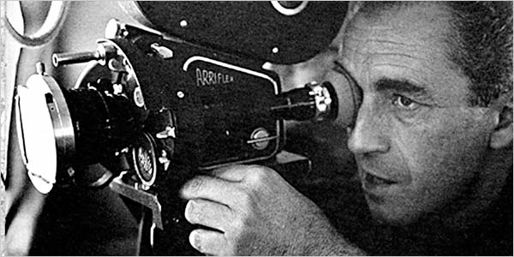
◘ Mikelanđelo Antonioni, italijanski filmski reditelj i scenarista (1912 – 2007). Diplomirao ekonomiju na Univerzitetu u Bolonji. Pisao književne i filmske kritike, početkom četrdesetih okušao se kao koscenarist i asistent reditelja, od 1943. do 1950. režirao sedam dokumentarnih filmova. Već je u prvom igranom filmu Hronika jedne ljubavi (1950) pokazao odmak od socijalno-kritičke tematike neorealizma prema psihološkoj. Ovaj film je pokazao i Antonionijeve izrazite rediteljske karakteristike. Film, u suštini sve drugo samo ne »hronika«, odvija se u svijetu elitnih milanskih buržuja. Film PrijateIjice (1955), pružio je suptilnu i višeslojnu studiju ženskog držanja, uz primjere niza protagonistkinja koje potiču iz visokog (građanskog) društva. Istovremeno je taj film bio jasno i skeptično rendgeniziranje svijesti čitavog jednog društvenog sloja. Ugled jednog od vodećih italijanskih i svjetskih filmskih autora (vrhunac njegovog stvaralaštva) stiče filmovima prepoznatljive poetike i stila: Krik (1957), Avantura (1960), Noć (1961), Pomračenje (1962) i Crvena pustinja (1964), remek-djelima filmskog modernizma, sa motivima egzistencijalnih sumnji i tjeskoba, kriza identiteta i komunikacijskih nesporazuma, sa središnjim likovima senzibilnih žena koje detaljno portretiše i analizira. U njima kadrovi i prizori traju dugo, fabula je dedramatizovana, tempo radnje spor, dominiraju totali i polutotali, tako da vizualna „moć“ okruženja, ikonografska i simbolička, guta likove koji često lutaju ambijentima (najčešće urbanim ili industrijskim). Tako u Avanturi, filmu koji je kod kritičara izazvao dosta uzbuđenja (slične kontroverze već su se dogodile u slučaju Prijateljica i Krika), kontinuitet filmskog pripovijedanja jedva da je igdje bio tako konsekventno prekinut. Arhitekt Sandro kreće sa Anom, svojom vjerenicom, i grupom bogatih prijatelja na izlet jahtom. Društvo se iskrcava na jedno stjenovito ostrvo. Poslije prepirke sa Sandrom, Anu iznenada više nigdje ne mogu da nađu. Ona nestaje iz filma, a da nikako ne saznamo šta se s njom dogodilo. Ako su ličnosti iz ovog Antonionijevog filma već živjele u atmosferi usamljenosti i razočaranja, iz koje su pokušavale da umaknu u nestalne i paradoksalne veze, to je u filmu Noć nepostojanje kontakta kao opšte osjećanje dovedeno do krajnosti. Cio film je prožet blaziranošću. Umor i nezainteresovanost, uz dosadu, egoizam i mirenja sa sudbinom, od kojih »boluju« Antonionijevi junaci, proširili su se na sve oblasti života. Pomračenje možemo tumačiti kao nastavak Noći: on počinje tamo gdje se prethodni završio. Problematiku vizuelnog predstavljanja, očiglednu u filmovima s početka šezdesetih, do vrhunca dovodi u djelima prividno kriminalističkih zapleta, Povećanje (Blow-up, 1966), o »odnosu osoba prema istini« i Profesija: reporter (1975), o »odnosu osobe prema samoj sebi«. Trajno sklon eksperimentu, kostimirani film Tajna dvorca Obervald (1980) režirao je televizijskom elektronskom tehnikom, dok je Identifikacija jedne žene (1982) autorefleksivni povratak temama filmova s početka šezdesetih. Nakon toga snima rijetko; ističe se kasni film-esej Mikelanđelov pogled (2004). Ostali važniji filmovi: Dama bez kamelija (1953), Prijateljice (1955), Tačka Zabriski (1969), Chung Kuo – Cina (1972), S onu stranu oblaka (s Vimom Vendersom, 1995). Dvije okolnosti izdižu Antonionijevo djelo iznad ondasnjeg itaiijanskog filmskog stvaralaštva i određuju njegov modernizam. Antonioni je oštar, a ipak hladan analitičar. Istaknuti introspektivni stav je zajednički svim njegovim filmovima. Ali kao analitičar duše Antonioni ostaje i kritičar društva. Njegovi filmovi postižu ono što nijesu bili u stanju da postignu predstavnici neorealističke estetike svakodnevice, Roselini, Cavatini i De Sika (što je, takođe, uspjelo i Viskontiju): prikaz jednog društva blagostanja koje postepeno jača, ali se i destruira otuđenošću i samozadovoljstvom. Takođe značajno u Antonionijevim filmovima je osporavanje tradicionalnih pravila filmskog pripovijedanja i nastojanje da se postigne stil sopstvene koherencije. U karakteristike toga stila spadaju duge, komplikovane vožnje kamere koje okružuju protagoniste i konstituišu montažu unutar kadra, kao što se može sresti i kod Viskontija, Renoara i Velsa. Antonioni se odriče ekranske retorike u korist minucioznog istraživanja stvarnosti, istraživanja bez predrasuda. Ono je izdržalo probu i u kasnijim filmovima ovoga reditelja. Antonionijeva tehnika pripovijedanja podsjeća na tehniku modernog romana. U uključivanju realnosti (koja je do tada bila »skrivena« za ekran), putem novih narativno-tehničkih metoda, leži doprinos ovog reditelja razvoju filmske umjetnosti.
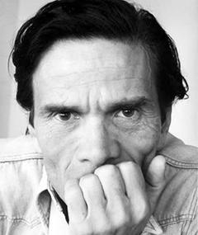
◘ Pjer Paolo Pazolini (1922–1975) italijanski pjesnik, prozni pisac, teoretičar (neoeksperimentalizam) i filmski reditelj. Diplomirao književnost u Bolonji. U njegovom žanrovski izuzetno raznovrsnom opusu još su i pozorišne produkcije, putopis po Indiji (1962), antologije dijalektalnoga pjesništva, pisma i književna kritika. No posebno je značajno i vrijedno Pazolinijevo filmsko stvaralaštvo. Filmom se počeo baviti 1954. kao saradnik na scenarijima (Federika Fellinija i Maura Bolonjinija). Kao reditelj debitovao je adaptacijom vlastitog romana Accatone (1961), pod djelimičnim uticajem neorealizma, kojega je u filmu Mamma Roma (1962) nadogradio pojačanim političkim i religijskim konotacijama (karakterističnim i za njegov daljnji opus). U Pazolinijevoj kasnijoj fazi ističu se originalna tumačenja istorijsko i kulturalno ključnih tekstova, na primjer Novoga zavjeta – Jevanđelje po Mateju (1964), kao i prepoznatljiva evociranja prošlosti i adaptacije klasičnih književnih djela – Ptičurine i ptičice (1966), Kralj Edip (1967), Medeja (1969), u kojima naglašava alegorijske i mitološke strukture. U Dekameronu (1971), Kanterberijskim pričama (1972) i Cvijetu 1001 noći (1974) slavi seksualnost, a pažnju su privukli i filmovi savremene društvene i političke tematike (Teorema, 1968, Svinjac, 1969) kao i novije istorije (Salo ili 120 dana, 1975). Ugled je stekao i fenomenološki i semiološki utemeljenim tekstovima s područja teorije filma, u kojima govori o filmu kao temeljno realističkom mediju i »jeziku akcije«, ali istovremeno i kao komunikaciji zasnovanoj na iracionalnim oniričkim mehanizmima. Pazolinijeva nerazjašnjena (nasilna) smrt doprinijela je stvaranju mita o njegovom dosljednom životnom i umjetničkom antikonformizmu. Njegov provokativni i kompleksni opus obihvatao je (i nerijetko dovodio u vezu) marksizam i hrišćansku duhovnost, nostalgiju za pretkapitalističkim vrijednostima ruralnoga svijeta, osudu nedostatka vrijednosti italijanskog građanskoga društva i nasilje društvenih struktura nad pojedincem.

Vježbe i domaći zadaci:
Pogledati filmove sa prethodno dostavljenog spiska, a koji se odnose na ovu tematsku jedinicu.
Pored toga, pogledati isječke iz filmova sa youtube playliste:
https://www.youtube.com/playlist?list=PL7foaZfQ5F2kLcEFBi9aKoo54V1PmwDi8

Francuski film tridesetih (nastavak »poetskog realizma«)
◘ Godine između 1935. i 1939. predstavljale su naročito plodno doba francuskog filma u toku kojega je on razvio svoj sopstveni stil i stekao prestiž i u inostranstvu. Realističko oblikovanje i oštra društvena kritika, ali i pesimizam u osnovi, karakterišu većinu filmova toga perioda na koji je već bio bacio sjenku rat koji se približavao. Djela nekoliko već poznatih reditelja, kojima započinje jedna nova epoha francuskog filma, karakteriše jedan zajednički stav koji se ne može u potpunosti opisati pojmom »realizam«: isticanje mračnih strana života, simpatija za hendikepirane, skretanje pažnje na društvene probleme, naročito na sukob pojedinca i društva, postavljanje ličnosti u specifične okolnosti. Neki filmovi te »škole«, pogotovu Karneovi, izražavali su nesavladivo pesimističko osjećanje života. Za Renoarove, Karneove i Divivijeove filmove – kao i za francusku književnost toga doba, za Bernanosa, Selina, Malroa – važi tvrđenje da je istorija tridesetih godina istorija društvene kritike i radikalizacije političkih opredjeljenja.

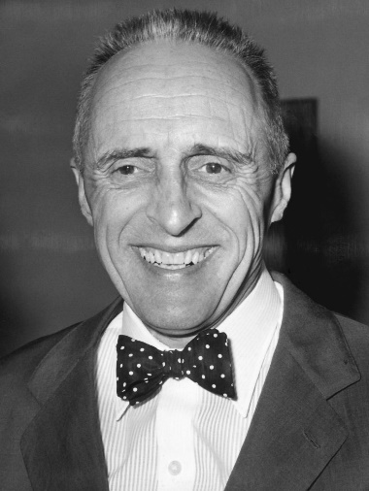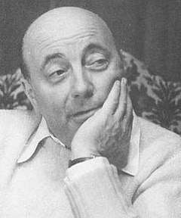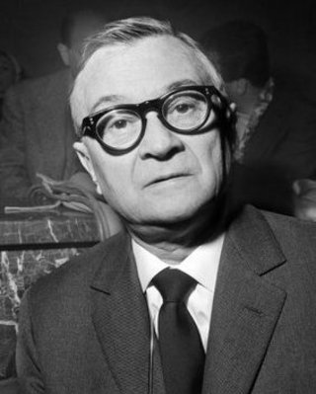
Rene Kler Marsel Karne Žilijen Divivije

◘ Rene Kler (1898–1981) je prema zvučnom filmu u početku zauzimao neprijateljski stav, sve dok u Londonu nije vidio prve zvučne filmove. Pod krovovima Pariza (1930) bio je njegov samosvojno oblikovan zvučni fiim: dijalog je sveden na apsolutno neophodni minimum, često čak i samo improvizovan i pojavljivao se uvijek kada se slika zatamnjivala; slika i zvuk su stajali u kontrapunktskom odnosu. Takođe se vidio i nijemi dijalog dvaju ličnosti iza stakla. Lajtmotiv filma je pjesma uličnog pevača koja odzvanja pariskim trgovima i ulicama i oko koje se grupiše svijet Klerovih tipova: pjevača, mangupa i džeparoša. Pod krovovima Pariza na pariskoj premijeri nije zabilježio uspjeh. Klerov prelaz sa burleske na romansu i njegovi eksperimenti sa zvukom iznenadili su publiku. Tek je berlinska predstava Kleru donijela trijumf. Sa Milionom (1931) Kler se vratio na stil filma Italijanski slamni šešir. Osnovu scenarija je predstavljala jedna muzička komedija u kojoj potraga za izgubljenom srećkom (lôzom) dovodi do zanimljivih komplikacija i ispreplijetane jurnjave. U ovom filmu Kler je koristio mogućnosti zvučnog fiima na taj način što je prekrojio skoro sve dijaloge komada u pjesme i kuplete (strofe u komičnoj operi duhovne, socijalne ili političke sadržine). Kler izlaže ironiji smiješnu ljubavnu scenu koja se odigrava na pozornici opere, suprotstavljajući joj pravu u kulisama, ali i neke društvene načine ophođenja. Tendencija ka društvenoj satiri koju sadrži većina Klerovih filmova, izbila je u prvi plan u filmu Dajte nam slobodu (1931). Film se zasniva na jednostavnoj osnovnoj ideji: paraleli između kažnjeničkog rada u zatvoru i fabričkog rada na tekućoj traci. Umjesto dijaloga i u ovom Klerovom filmu često se pojavljuje pjesma ili recitativ. Iz filma Dajte nam slobodu govori pobunjenički duh. Od gledaoca se zahtijeva da zauzme svoj stav. To je jedini Klerov »angažovani« film, koji ipak nosi specifično klerovske crte: humor, ironiju, distanciranje od sebe samog. Druga tema koju taj film varira je prijateijstvo: prijateljstvo dvojice bivših zatvorenika pobjeđuje na kraju sva iskušenja u smislu sklapanja lošeg kompromisa sa okolnostima. Čaplin je u Modernim vremenima (1935) navodno bio inspirisan komičnom sekvencom pokretne trake iz filma Dajte nam slobodu. »Tobis«, Klerovo producentsko preduzeće, zbog toga je podnijelo tužbu protiv Čaplina, ali joj se Kler nije priključio. Na poziv Aleksandra Korde, Kler snima svoj prvi engleski film – Duh ide na Zapad (1935), ironičnu priču o duhovima, u kojem su klerovski elementi »bešavno« stopljeni sa škotskim humorom i parodijom amerikanizama. 1940. Kler je potpisao ugovor za Holivud. Ljepotica iz Nju Orleansa (1940), sa Marlen Ditrih u ulozi lažne grofice koja umjesto da se, kako se očekuje, uda za bankara, bježi sa jednim lađarem sa Misisipija, nije u SAD naišao na razumijevanje. Dva najbolja filma koje je Kler za vrijeme rata snimlo u SAD bili su Oženih se vješticom (1942) i Dogodilo se sjutra (1943). Prvi je priča o duhovima, tema iz filma Duh ide na Zapad, a drugi o novinaru kome zagonetno dolaze u ruke sjutrašnje novine.
◘ Marsel Karne (1909-1996) izučio je zanat kao asistent Žaka Fejdera. Kamerom koju je sam nabavio snimio je impresionistički dokumentarni film Nožan, nedjeljni Eldorado (1929) o nedjeljnim izletnicima na obalama Marne, koji je pobudio samo neznatnu pažnju. Od 1929. do 1935. Karne se posvetio filmskoj kritici i snimao kratke reklamne filmove. 1936. Fejder je prepustio svome asistentu režiju jednog filma koji je on trebalo da snimi: Ženi (Jenny). To je bio prvi Karneov igrani film, kao i prvi u kojem je sarađivao sa Žakom Preverom, koji će na njega kasnije odlučujuće uticati. Značajno dostignuće bio je tek sljedeći Karneov film – Čudna drama (1937), za koji je scenario, takođe, napisao Prever. Niz grotesknih i ekscentričnih karaktera pojavljuje se u jednoj apsurdnoj fabuli, u kojoj se miješaju i satirične crte. Ipak specifični Karneov stil sa karakterističnom turobnošću i fatalizmom kristalisao se u kasnijim njegovim filmovima. U njima su on i Prever formulisali svoju veliku temu: tragični sukob iskvarenog, egoističnog svijeta i prava pojedinca na sreću. Karne i Prever su kreirali u svojim najznačajnijim fiimovima, Obala u magli (1938) i Dan se rađa (1939), društvene tipove koji ne karakterišu samo francuski film tih godina, već izražavaju i jedno životno osjećanje: figure legionara-dezertera i usamljenog proletera. Obje figure su se stopile u kreaciji Žana Gabena u jednu jedinu mitsku sliku: sliku autsajdera koji više nema ništa sa ovim svijetom, postaje žrtva njegovih nečovječnih zakona i odbija svaki kompromis sa njim.
◘ U djelu Žilijena Divivijea (1896-1967) nalaze se, mada ne u tako »čistom reljefu«, slične crte kao i u Karnea. Snimio je preko pedeset filmova. Vješto je vladao zanatom, što ga je često navodilo da sklizne u komercijalizam. Ipak, njegovi filmovi odražavaju preovlađujuće tendencije epohe. Već u doba nijemog filma Divivije je snimio dvadesetak filmova, jedva vrijednih pomena. Njegov prvi zvučni film David Golde (1930) izazvao je pažnju smjelom primjenom zvučne tehnike. La Bandera (1935) i Pepe le Moko (1936) bili su pustolovne i gangsterske drame u miljeu sjeverne Afrike. U središtu oba filma stajao je Žan Gaben. Oni su jasno odražavali onu fatalističku romantiku koja je prodrla i u djela Prevera i Karnea. Film Balska bilježnica (1937) postigao je veliki uspjeh jer je ovdje Divivije prvi put primijenio formulu omnibus--filma: jedna žena prelistava svoje uspomene sa bala i traga za svojim starim znancima. Kraj dana (1938) opisao je život starih glumaca u jednom domu. 1939. Divivije je napustio Francusku i prešao u SAD, gde je još 1937. snimio Prlče Iz bečke šume. Uspješno je iskorišćavao shemu filma Balska bilježnica u više američkih omnibus-filmova koji su jedva vrijedni pomena.

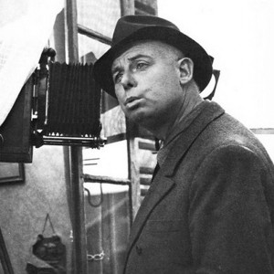

◘ Filmovi Žana Renoara (1894-1979) ne pokazuju samo društvenu angažovanost, već i uvid u društvene odnose. Oni fiksiraju tipove, situacije i sukobe. U njihovom uobličavanju, mada ličnom i suverenom, često impresionističkom, ipak nikada ne trijumfuje subjektivnost nad stvarnošću kao kod Karnea. U djelu Žana Renoara – sina slikara Ogista Renoara – francuski film predratnih godina našao je svoj najzreliji i najnapredniji izraz. Iako je najprije želio da postane keramičar, Renoar je na film dospio pod utiskom Čaplinovih i Možuhinovih ostvarenja i zahvaljujući prijateljstvu sa francuskim rediteljem brazilskog porijekla Albertom Kavalkantijem. Ideali »impresionističke« avangarde i njena tehnika ogledaju se još u slikama iz prvog Renoarovog filma Djevojka iz vode (1924). Poznatija je Mala prodavačica šlblca (1928), filmska adaptacija Andersenove bajke. U središtu oba filma stajala je francuska glumica Ketrin Hesling, Renoarova supruga. Nana (1926), po romanu Emila Zole, snimljena u njemačkim ateljeima, još uvijek je daleko od tačnog opisivanja sredine, kao u Renoarovim kasnijim filmovima, a kako je, u isto vrijeme, već demonstrirao i Fejder u Krenkebiju. Pored ostataka teatatske stilizacije u Nani se već pojavilo Renoarovo interesovanje za psihološku karakterizaciju likova. Beba dobija sredstvo za čišćenje (1931) bio je Renoarov prvi zvučni film. Ali tek u Kučki (1931) Renoar je dobio priliku da ponovo snimi jedan film sasvim po svojoj želji – gorko-pesimističku dramu o malograđanima – koji je kasnije često navođen kao uzor film noir-a. Nepravično je pala u zaborav, kako ističu Gregor i Patalas, farsa Budi spasen iz vode (1932). Iza naizgled građanske idile pune prijateljskog humora osjeća se duh anarhističkog nemira. Opet Mišel Simon, kao u Vigoovoj Atalanti, tumači bradato-razbarušenog tipa, i opet naročita draž filma leži u slikanju sredine, u naturalistički vjerno opisanim ironičkim detaljima. Jedan film kao što je Toni (1935) koji spada među Renoarova najbolja djela snimljen je u atmosferi društvenih sukoba u Francuskoj (štrajkovi, ministarske krize, demonstracije). Renoar, koji nikada nije krio svoju simpatiju prema »nižima« i eksploatisanima, nije oklijevao da se prihvati tema koje su takoreći »visile u vazduhu«. U Toniju je Renoar pronašao svoj pravi stil – jednak stilu neke dokumentarne hronike. Film priča o jednom italijanskom radniku u Francuskoj i često je označavan kao prethodnik italijanskog neorealizma. Žak Prever je napisao scenario za Zločin gospodlna Lanža (1936) i to je jedini film na kojem su sarađivao sa Renoarom. U njemu se još jače iznosi društveno-kritička tematika. Uprkos pojedinačnih jezivih scena značajan je socijalni optimizam koji leži u osnovi ovog filma. Humanitarni patos i poziv na sporazumijevanje izbijali su iz filma Velika iluzija (1937). U Izletu (1937) pokazao se jedan drukčiji Renoar – ne društveni kritičar koji se bavi klasnim razlikama, već potomak slikarske generacije impresionista. U preradi Mopasanove novele, koja je, usljed finansijskih teškoća ostala nedovršena, i tek 1946. prikazana kao fragment, Renoar je (posebno) piščevu umjetnost opisivanja pretočio u suptilne filmske asocijacije: tihi rječni tok, grane koje se njišu, treperava, teška podnevna jara, to je sve oživljeno u slikama francuskog pejzaža. Slike posjeduju i satirične elemente i humor. Na Mopasanovom tragu ovaj film je varirao temu nemoguće ljubavi kojom su se bavili toliki filmovi tridesetih godina prošlog vijeka. Marseljeza (1938) zauzima izuzetno mjesto u djelu Žana Renoara. U njemu se ushićeno veličaju revolucionari iz 1789. i skoro štrohajmovski šiba monarhija. Uprkos nekih »bravuroznih« rješenja, Renoaru je, ipak, slabije ležao epsko-istorijski žanr. Čovek zvijer (1938), prema Zolinom romanu, upravo je onaj Renoarov film koji je u slikanju detalja i vođenju radnje najviše odgovarao naturalističkom idealu. Film sadrži mnogobrojne dokumentarističke scene. Žan Gaben tumači ulogu proleterskog mašinovođe, škrtog na riječima, koga sudbina goni u smrt. Iz Gabenove pojave ponovo govori heroj filmova Obala u magli i Dan se rađa. Neposredno pred izbijanje rata pojavio se u francuskim bioskopima film Pravilo igre (1939). Taj višeslojeviti film, koji je ponajprije naišao na nerazumijevanje, označava vrhunac Renoarovog stvaralaštva i istovremeno je najznačajniji poduhvat francuskog predratnog filma. U najavi filma Renoar naziva Pravilo igre »divertismanom« (zabavom). Iza jedne komplikovane igre zamjena i rodbinskih veza krije se društvena satira. Aristokrati priređuju svečanost u svom zamku na selu. Renoar pušta da se intrige gospode ukrštaju sa intrigama posluge, što jasno pokazuje koliko se malo svijet »viših« razlikuje od svijeta »nižih«. Aristokratska otmenost i smirenost je samo fasada – fasada jednog života bez sadržaja, života taštine koji je izmislio »pravila igre«, da bi sam sebe zavaravao. Ta pravila igre, disciplina koja bdi nad svakim trenutkom, su društveno sankcionisana laž. Film fiksira trenutak u kojem se ta pravila krše kada se ličnosti prepuštaju svojim impulsima i strastima. Pravilo igre je remek-djelo po svojoj formi, kao i po uvidu u društvenu stvarnost. Pored toga, u Pravilu igre se manifestovao realizam nove vrste koji je montažu kadrova zamijenio složenim kretanjima kamere i sistematskim dubinskim oštrinama slike – stil koji će kasnije usavršiti reditelji kao Vajler, Vels i Antonioni. Renoar je, zahvaljujući svojoj sposobnosti prilagođavanja, uspio da se učvrsti u Holivudu. Uprkos tome, taj američki period u njegovom radu predstavlja određenu silaznu liniju. Izuzetak čini samo film Južnjak (1945), realistično ispričana priča o farmerskom paru, koji se, savlađujući teškoće, probija u novoj sredini, film koji bi po temi i izlaganju mogao da potekne i od Džona Forda. U Dnevniku jedne sobarice (1946) francuska aristokratija se posmatra iz perspektive posluge. Renoarovi poslednjl filmovi predstavljaju još samo odsjaj njegovih predratnih djela.

Francuski film u vrijeme i nakon okupacije
◘ Na samom početku rata njemačke okupacione snage su francusku fllmsku industriju stavile pod svoju kontrolu. Svi filmovi koji su se prikazivali u Francuskoj morali su da prođu dvostruku cenzuru njemačkog »Ureda za ispitivanje filmova« i njemačkog vojnog komandanta. Te su instance sprovodile strogi režim, all ipak nijesu uspjele da spriječe da se u posrednom lli alegoričkom obliku u filmove okupirane Francuske uvuku i »subverzivni« sadržaji. Paradoksalno je da su rat i okupacija doprinijeli ekonomskom prosperitetu francuskog filma. Ne samo da je, kao i u većini evropskih zemalja, znatno povećan broj bioskopskih posjetilaca (od 1938. do 1943. u Francuskoj je udvostručen), već je i bojkot njemačkih filmova znatno povećao prihode. Po prvi put poslije 1914. devet desetina bioskopskih prihoda je otpadalo na domaću filmsku proizvodnju. Nakon oslobođenja, najveća briga francuskih filmskih producenata sastojala se u suzbijanju američke konkurencije.

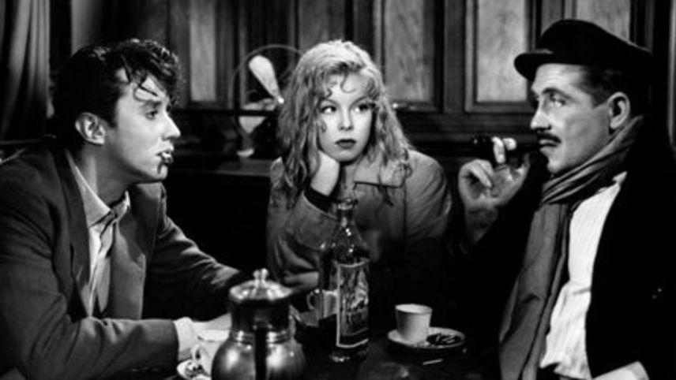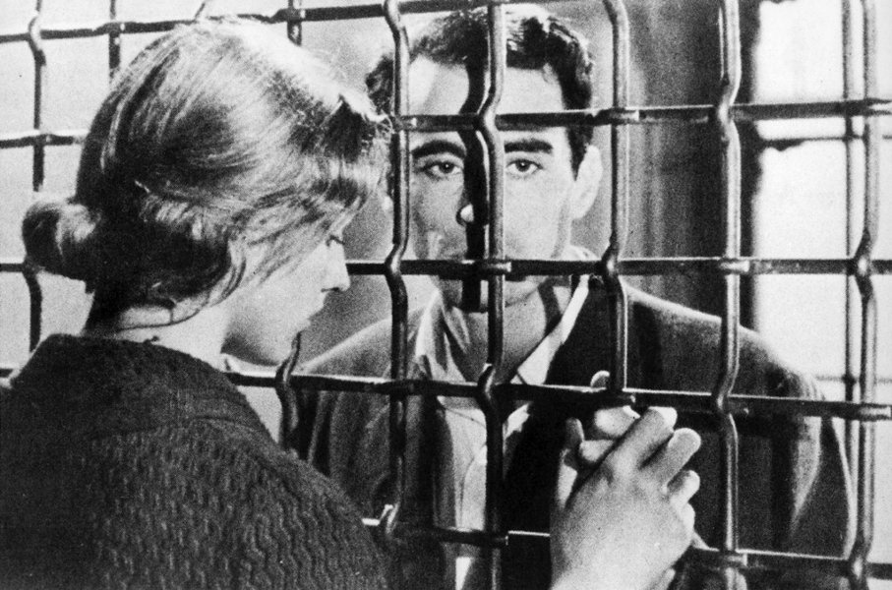
Fotogram iz filma Manon (1949) Anri-Žorž Kluzoa Fotogram iz filma Džeparoš (1959)
Robera Bresona
◘ U godinama okupacije nastupili su nekoliki mlađi reditelji svojim prvim djelima. Njima pripadaju Rober Breson i Anri-Žorž Kluzo. Prvi se razvio u najvećeg stilistu francuskog poslijeratnog filma, a drugi u autora suptilnih kriminalnih drama.
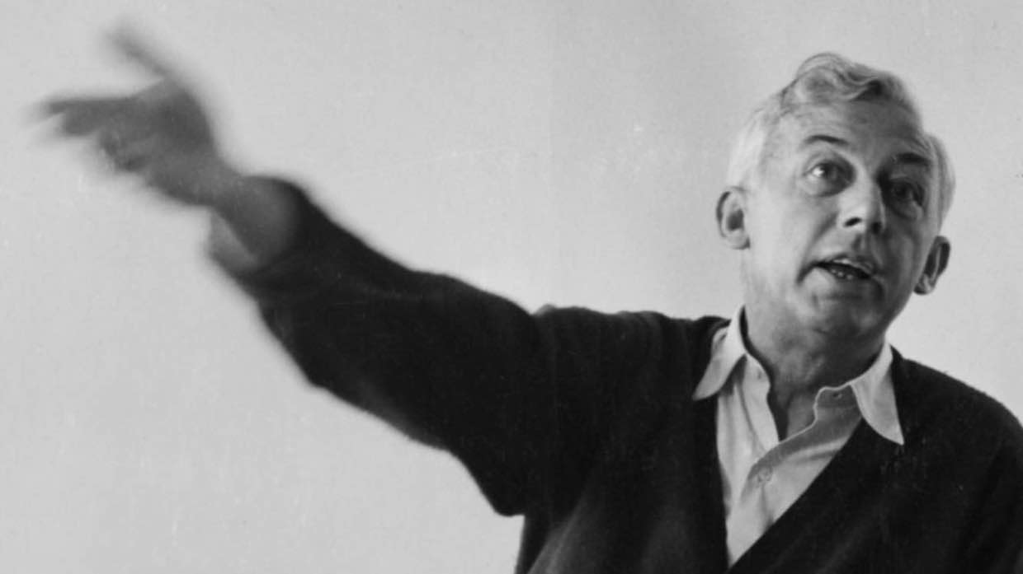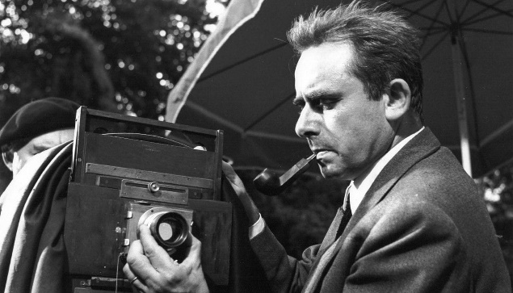
Rober Breson Anri-Žorž Kluzo
◘ Rober Breson, reditelj i scenarista (1907 – 1999). Studirao književnost i filozofiju, bavio se slikarstvom i fotografijom. Jedan od najoriginalnijih francuskih filmskih stvaralaca. Već od prvog svog filma Anđeli grijeha (1943) karakterišu ga obuzetost etičkom i religijskom tematikom (»katolički pandan« Karlu Teodoru Drajeru). Breson je temu ovog filma obradio krajnjom uzdržanošću i formalnom disciplinom. »Pretjerujemo u Ijubavi prema stilu do manije«. Taj iskaz je karakterističan po Bresonovo djelo uopšte. Iz toga filma čiji je dekor sav u crnim i bijelim površinama, proističe nastojanje da se iz slika odstrani svaki izlišni detalj i da se svaki kadar i svako kretanje kamere potčini strogoj nužnosti. Breson se bavi sudbinama osamljenih, introvertiranih osoba, primjenjujući nekonvencionalni, tzv. asketski rediteljski stil, a sva navedena svojstva u skladu su sa njegovim djelovanjem izvan produkcijskih šablona (niskobudžetna proizvodnja, snimanje izvan studija, bez glumačkih zvijezda). Sljedeći Bresonov film, Dame iz Bulonjske šume (1945) bio je više svetovno obojen, ali je pokazivao istu formalnu karakteristiku Anđela grijeha. Najznačajnije filmove Breson je režirao pedesetih: Dnevnik seoskog sveštenika (1950), prema romanu Žorža Bernanosa, oblikovan kroz unutarnji monolog glavnog junaka mučenog krizama savjesti; Osuđenik na smrt je pobjegao (1956), prema istinitom događaju iz II svjetskog rata, s radnjom pretežno u jednoj ćeliji, i Džeparoš (1959), osavremenjena i vrlo slobodna adaptacija Zločina i kazne F. M. Dostojevskog. Iste sklonosti iskazuje i u filmovima s radnjom iz prošlosti: Suđenje Jovanki Orleanki (1962), snimljen isključivo prema sačuvanim dokumentima i Lancelot Jezerski (Lancelot du Lac, 1974). Breson je režirao trinaest filmova, dobitnik je mnogih međunarodnih nagrada, i neposredno je uticao na mnoge znatno mlađe autore; o njegovu djelu napisane su mnogobrojne studije. Ostali važniji filmovi: Baltazar (1966), Mouchette (1967), Novac (L’Argent, 1983).
◘ Sasvim drukčijeg temperamenta od Bresona je Anri-Žorž Kluzo (1907 – 1977) novinar i scenarista. Kao reditelj debitovao je 1942. kriminalostičkim filmom Ubica stanuje u broju 21. Kluzoov drugi, politički kontroverzni film Gavran (1943), koji se odnosi na autentičnu aferu jednog pisca anonimnih pisama, ubraja se u remek-djela psihološkog kriminalističkog filma, žanra koji će obogatiti i policijskim filmom Kej Orfevr (1947). U kriminalističkom filmu Kluzo je uspio da pruži izvanredne psihološke portrete. Originalan, sklon prikazu neobičnih životnih stanja, katkad i dijaboličnih osoba i poniranja u iracionalno i morbidno, Kluzo će međunarodnu pažnju privući i filmovima Manon (1948) – tragično zamišljeni kraj Ijubavnika u izraelskoj pustinji u ovom filmu će se pretvoriti u komičnu melodramu – Nadnica za strah (1953), Demoni (1955) i Misterija Pikaso (1956).

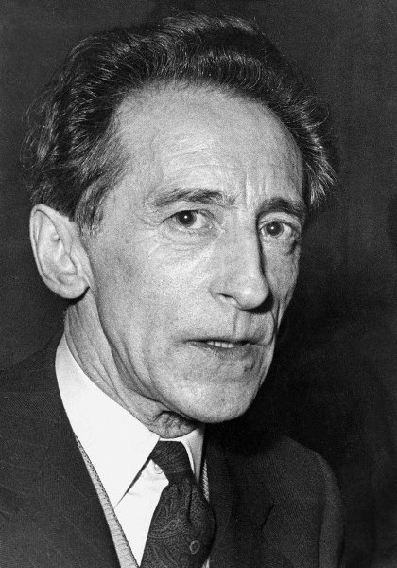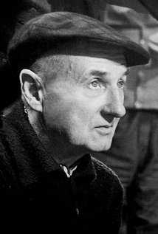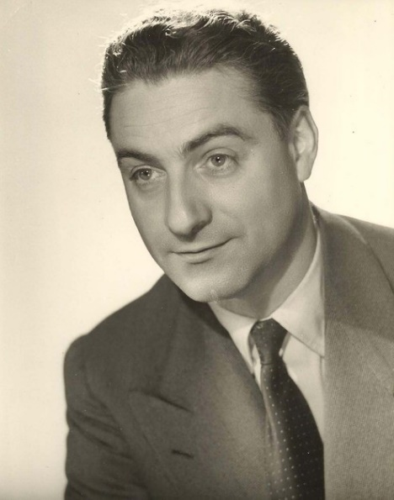
Žan Kokto Klod Otan-Lara Rene Kleman
◘ Film Krv pjesnika (1930) Žana Koktoa (1889-1963) ponajprije je iskaz njegovih sklonosti ka baroknoj formi i preokupacijama odnosa umjetnika i umjetničkog djela. 1946. je snimio film Ljepotica i zvijer. Kokto je film posvetio onima »koji su sačuvali još ponešto djetinjske svježine i onima koji su se umorili takozvanog stvarnog života«. Fantastika u ovom Koktoovom filma imala je manje filozofske ambicije nego u Krvi pjesnika i omogućavala je gledaocu da u njoj uživa kao u bajci. 1948. Kokto je prenio na ekran svoj pozorišni komad Strašni roditelji. »Sistem« ličnih simbola, alegorija, asocijacija i aluzija, kao i sklonost prema stilskim efektima (usporenom pokretu, usložnjavanju prizora ogledalima), a u okviru istraživanja granica kreativne mašte, do vrhunca dovodi u filmskim obradama mita o Orfeju (prethodno je mit obradio kao dramu 1925) – Orfej (1950) i Orfejev testament (1961). Pri tom u prvom se očituje i lična reinterpretaciju film noira, a u drugom sa ironične tačke gledišta (autoironičnim tonovima), kao »organizator« nadrealnog događaja, posmatra sve svoje stare ideje. Kao filmski redatelj i scenarista Kokto se posebno oslanja na ličnu mitologiju i fantaziju. Pristupom motivima umjetnosti, ljubavi i smrti jedan je od najistaknutijih nastavljača romantičarske poetike u XX vijeku, a njegov je opus – alternativnim odnosom prema konvencijama klasičnog narativnog filma – veza tzv. istorijske avangarde i novog talasa. Nadareni stvaralac u svim granama umjetnosti, profinjeni esteta i novator forme, Kokto je ipak najbliži pjesništvu.
◘ Rene Kleman (1913 -1996) od 1943. režira dokumentarne filmove za De Golove »Slobodne Francuze« od kojih se najviše ističe Bitka za prugu (1945). Ovaj Klemanov film trebalo je prvobitno da traje koliko i polovina igranog filma, ali kvalitet već snimljenog materijala podstakao je producente da ga prošire u dugometražni. Bitka za prugu predstavlja događaje u obliku hronike o pokreta otpora. Slijede sumorni igrani filmovi pod uticajem struje poetskog realizma Prokletnici (1946) i Zidovi Malapage (1948), zatim klasični antiratni film Zabranjene igre (Jeux interdits, 1952). Kleman se potom okušao u različitim žanrovima, u komediji (Gospodin Ripoa, 1953), adaptacijama književnih djela (Gervaise, 1956., prema romanu Emila Zole »Jazbina«) i kriminalističkom filmu (Na žarkom suncu, 1959). Kleman je bio jedan od najcjenjenijih francuskih redatelja u prvoj dekadi nakon II svjetskog rata.
◘ Najznačajniji talenat prvih poratnih godina u francuskom filmu bio je, pored Rene Klemana, Klod Otan-Lara (1901-2000). Tokom dvadesetih snimio je nekoliko avangardnih filmova. U igranom filmu debitovao je početkom tridesetih, no najveće uspjehe postigao je nakon II svjetskoga rata, uglavnom adaptacijama kao što su Đavo u tijelu (1947) prema romanu Rejmona Radigea i Crveno i crno (1954), prema Stendalu. Takva Otan-Larina orijentacija bila je razlog što su njegov opus obezvrjeđivali kritičari struje Novoga talasa. Ipak, po mnogima remek-djelo film Đavo u tijelu, mada je formalno-tematski čvrsto stajao u francuskoj tradiciji, pokazao je da ima društveni uvid i prinudio gledaoca da zauzme stav. Društveno-kritički, angažovani karakter Đavola u tijelu razumjeli su veoma dobro oni kritičari koji su ga poslije premijere napali zato što ismijava »porodicu, Crveni krst, čak i vojsku« i brani brakolomstvo. Svoj nekonformistički položaj potvrdio je Otan-Lara i u filmu Pobrini se o Ameliji (1949). Od značaja su, po nekima i najuspjeliji filmovi Otan-Lare, groteskna komedija Crvena krčma (1951) sa Fernandelom, kao i kriminalistički Bila je noć nad Parizom (1956) i U slučaju nesreće (1957).

Francuski »novi talas«
□ »Novi talas« (franc. »nouvelle vague« –naziv je skovala francuska novinarka Fransoaz Žiru), stilski pokret mladih sineasta u francuskoj kinematografiji koji se pojavio krajem pedesetih, a početkom šezdesetihh postao svjetski uticajan. U Francuskoj se tih godina sve jasnije očitovala stagnacija »tradicionalnog« filma. Impulsi za njegovu obnovu javljali su se uglavnom u redakcijama filmskih časopisa, posebno u napisima tadašnjih mladih kritičara, prije svih Andre Bazena i Fransoa Trifoa u Cahiers du cinéma, i s programom autorskog filma, kratkometražnim ostvarenjima koja su mladim rediteljima dozvoljavala ograničeno eksperimentisanje. Iz ta dva izvora se, uporedo sa pojavama krize u filmskoj proizvodnji, razvio »novi talas« francuskog filma. No stvarni ton kritike Cahiers du cinéma određivao je mladi Trifo, koji je 1954., u članku Izvjesna tendencija francuskog fiima (Une certaine tendance du cinéma français) napao tradicionalni francuski film kao film pisaca scenarija i žanrova koji su već zapali u bezizlazan položaj, film koji još samo priznaje konfekciju. Umesto toga Trifo je zahtevao »film autora« u kojem se stvaralačka individuainost reditelja mogla slobodno razvijati. Mladi filmski entuzijasti okupljeni oko Trifoa i Bazena, »školovali« su se dotle isključivo po kino-klubovima i u pariskoj kinoteci. »Novi talas« je najzaslužniji za širenje modernističkog stila u francuskoj kinematografiji. Ključni autori pokreta, koji su se zauzimali za temeljne promjene u shvatanju filma, pored Trifoa su Žan-Lik Godar, Klod Šabrol, Erik Romer i Žak Rivet, Anjes Varda, Luj Mal. »Novi talas« nije zaslužan samo za oživljavanje francuske kinematografije, već je veoma brzo dao podsticaj srodnim strujama i ustalio se u drugim kinematografijama (uključujući i socijalističke zemlje, prije svih Jugoslaviju). Početni polet pokret je izgubio polovinom šezdesetihih, kada se i gasi. Obilježava ga sklonost ka prikazu neurotičnih mladih ljudi, miješanje žanrova, pa i rodova (igranog i dokumentarnog filma), kao i svjesna upotreba filmskih citata. Promovisao je učinkovitu i jeftinu proizvodnju, suprotstavljanje tzv. scenarističkoj kinematografiji (»cinéma d’adaptation«), u kojoj je reditelj tek puki »uprizoritelj« teksta. Prema njima, »filmski rukopis« je individualan i unikatan (ideja i metafora potiču od francuskog teiretičara Aleksandra Astrika), a reditelj je potpuni autor filmskog djela, što omogućuje da se autorskim stvaralačkim činom prevladaju ograničenja pojedinih žanrovskih kanona. Takvo davanje prednosti reditelju autoru, prema Trifoovim i Bazenovim tekstovima, naziva se »politikom autora«. Prvim filmom pokreta smatra se Lijepi Serž (Le Beau Serge, 1958), debitanski film Kloda Šabrola (za koji je on, zahvaljujući jednom svom nasljedstvu, uspio da obezbijedi sredstva), a godinom afirmacije 1959., kada su filmovi 400 udaraca (Les Quatre cents coups) Fransoa Trifoa (koji je svoj prvi film snimio uz potporu tasta, distributera) i Hirošima, ljubavi moja (Hiroshima, mon amour) Alena Renea (koji je do tada bio poznat samo po kratkim filmovima) dobili visoka priznanja na festivalu u Kanu; manifestnim djelom smatra se film Do posljednjeg daha (À bout du souffle, 1960) Žan-Lik Godara. Prvi filmovi su realizovani u nezavisnim i niskobudžetnim produkcijama, no njihovi su uspjesi ohrabrili producente pa je oko 1960. debitovalo više od pedeset, uglavnom mladih reditelja. S druge strane, Trifo i Šabrol su zaradom od svojih prvih produkcija subvencionirali debitantske igrane filmove svojih prijatelja Erika Romera, Žan-Lik Godara i Žaka Riveta. Fenomen »novog talasa« tada je zaista postao stvarnost. Ovakvom razvoju dobrim dijelom je doprinijelo i to što su Trifo i Šabrol dokazali da se i bez zanatskog iskustva, samo »opremom« stečenom u kinoteci mogu snimati kvalitetni fiimovi.
□ »Novi talas« nesumnjivo je jedan od najuticajnijih i najvažnijih pokreta u istoriji svjetske kinematografije. Kao vrhunac filmskog modernizma ovaj pokret je insistirao na poimanju filma kao umjetnosti. Prvenstveno je naglašavao važnost umjetničke slobode i individualnog stila svakog autora ponaosob. »Film postaje način izražavanja, baš kao druge umjetnosti poput slikarstva i književnosti. To više nije samo spektakl. ... Film je postao vizuelni jezik, medij u kojem umjetnik može izraziti svoje ideje, opsesije i osjećanja baš onako kako ih može izraziti u eseju ili romanu«, ističe se, između ostalog, u manifestu Novog talasa. Filmski jezik i stil jednako su važni kao i sama radnja koje se nerijetko improvizuje, a sinopsis pretvara u scenario. Dakle, »novotalasovci« nijesu brinuli za dramski kontinuitet i strogu uređenju strukturu radnje. Kao nikad prije, u filmovima kao »komadićima života«, uz to često prožetih cinizmom, ostavljani su otvoreni završeci koji su se »oslanjali« na imaginaciju gledalaca. Pogled na seksualnost bio je realističniji nego ikad prije, kritika malograđanskog života oštra, a »ozbiljne« dramske scene prožete suptilnim humorom. Primjenjivana je tehnika ubacivanja irelevantnih kadrova zbog stvaranja ironičnog ili komičnog efekta, kao što je to slučaj u Trifoovom filmu Pucajte na pijanistu kada se jedan od likova zakune da ne laže životom svoje majke, a već u sljedećem kadru vidimo postariju ženu kako pada mrtva). Izuzetan osjećaj za oslikavanje ambijenta i prikaz ženskih likova pokazala je Anjes Varda u filmu Kleo od 5 do 7 (1962). Antijunak u filmovima ovog pokreta – egzemplaran u tom pogledu je Godarov Do posljednjeg daha – obično je dominantna figura. Sukob adolescenata sa roditeljima, potom i sa zakonom, odrastanje i psihološki profil djece »antijunaka« najupečatljive su dati u Trifoovom filmu Četiristo udaraca.
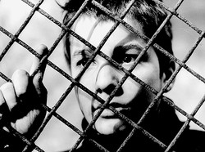
»Novotalasovci« su kao uzore navodili autore veoma profilisanog ličnog stila kao što su Melvil, Hičkok, Ford, Hoks ili Vels (Velsov Građanin Kejn iz 1941., film na koji se oslanja »novi talas«, bio je daleko ispred svog vremena i istovremeno udario temelje filmskog modernizma), reditelje italijanskog neorealizma (De Sika, Roselini), autore njemačkog ekspresionizma dvadesetih (Vine, Murnau) i francuskog poetskog realizma tridesetih (Vigo, Renoar). Usprotivili su se prevlađujućim narativnim i vizuelnim trendovima pedesetih, kostimiranim adaptacijama, i u svojim niskobudžetnim ostvarenjima osmislili mnoge inovativne tehnike. Uglavnom su snimali na pariskim lokacijama, ulicama i kafanama. Zanimljiva priča kaže kako su francuski cineasti »izmislili« snimanje iz ruke kao novu stilsku metodu, koja je u to vrijeme smatrana zanatski neurednom i neprikladnom za profesionalne filmove: štedjeli su novac jer je po tadašnjem zakonu vađenje skupih dozvola za snimanje na ulicama bilo potrebno samo ako je korišten stativ. Montaža je bila gruba i puna naglih rezova, a rasvjeta loša.
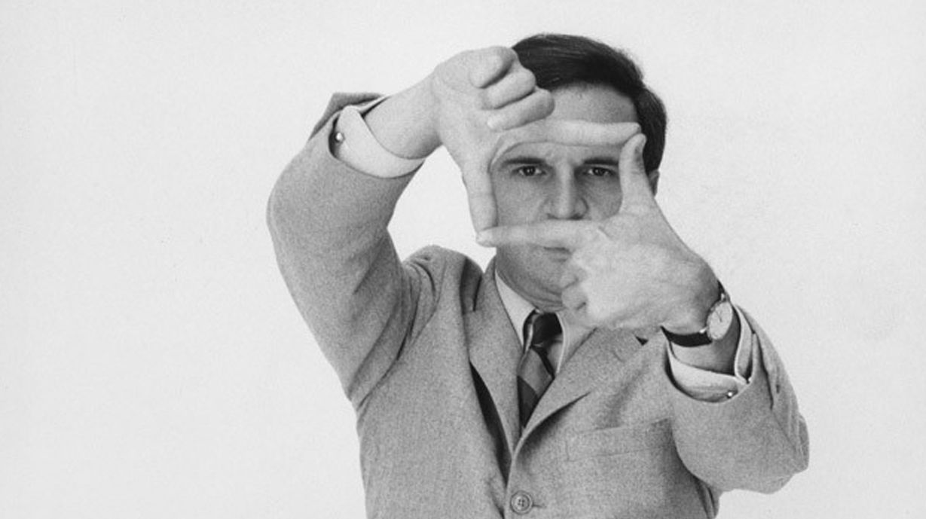
□ Fransoa Trifo, filmski reditelj i kritičar (1932 – 1984). Od 1953. pisao filmske kritike za časopis Cahiers du cinéma, revalorizirajući u nizu članaka filmsko nasljeđe (izdvaja se programski ogled Određena tendencija francuskoga filma – Une certaine tendance du cinéma français, 1954); vlastiti izbor kritika i eseja objavio je u knjizi Filmovi mojega života (Les Films de ma vie, 1975). Njegov prvi dugometražni film Četiristo udaraca (Les Quatre cents coups, 1959) jedno je od reprezentativnih ostvarenja francuskog »novoga talasa«. Vrhunski spoj lirizma i realističnih komponenti, ujedno je prvo Trifoovo djelo o njegovu svojevrsnom alter-egu, Antoanu Doanelu (u tumačenju Žan-Pjer Leoa - Jean-Pierre Léaud), koji je protagonista i filmova Ukradeni poljupci (1968), Zajednički život (1970), Ljubav u bijegu (1979). Motiv ljubavnog trougla razrađuje u melodramama Žil i Džim (1961), Nježna koža (1964), Dvije Engleskinje i kontinent (1971), Čovjek koji je volio žene (1977). Pomenimo i njegove trilere: Pucajte na pijanista (1960), Nevjesta je nosila crninu (1968), Sirena s Mississippija (1969), Živahno nedjeljom (1983). U njima Trifo tematizuje uspješnost provizornih rješenja nasuprot sputavajućem i destruktivnom učinku primjene krutih obrazaca, što u potpunosti razrađuje u filmovima koji su ujedno vrhunac njegova mizanscenskog umijeća – Priči o Adeli H. (1975), o tragičnoj sudbini kćeri Viktora Igoa, žrtvi vlastitih romantičnih iluzija, kao i remek-djelima o odnosu zbilje i fikcije Američka noć (1973., Oscar za najbolji strani film), s radnjom u svijetu filma (snimanje jedne konvencionalne melodrame) i Posljednji metro (1980), o postavljanju pozorišne predstave u Parizu za vrijeme II svjetskog rata. Ostali značajniji Trifoovi filmovi su: Fahrenheit 451 (1966), Divlji dječak (L’Enfant sauvage, 1970).
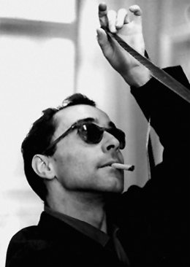
□ Žan-Lik Godar, francuski filmski redatelj, scenarist i kritičar (3. XII 1930). Iz imućne porodice, studirao etnologiju na Sorboni, početkom pedesetih djelovao u kino-klubovima, upoznao se s Andre Bazenom i budućim protagonistima struje »novog talasa« Fransoa Trifoom, Erikom Romerom, Klodom Šabrolom te Žakom Riveteom, s kojima je sarađivao u časopisu Cahiers du cinéma ističući se kao vehementni kritičar, zastupnik tzv. autorskog filma, a zatim i političkog filma. Nakon nekoliko kratkometražnih filmova debitovao manifestnim i podsticajnim djelom »novog talasa« Do posljednjeg daha (À bout du souffle, 1960), izrazom bunta mladog naraštaja, modernističke orijentacije, sa sklonošću prema citatima (i poslije je originalno varirao djela velikih reditelja), ali i okomljujući se na mnoge stilske i žanrovske konvencije. Neprekidno aktivan kao kritičar i vrlo plodan reditelj (približno dva filma godišnje), krajem šezdesetih djelovao je u političkim previranjima u Francuskoj; kao vodeći sineast ekstremne ljevice zastupao je teze Dzige Vertove, stvarajući djela koja su u apsolutnoj suprotnosti s estetizmom modernizma. Sa zamiranjem tih tendencija, od sredine 1970-ih uklapa se u postmodernistička strujanja zadržavajući sve do posljednjih filmova svoju karakterističnu stvaralačku i kritičarsku vitalnost i ortodoksnost. Ostali značajniji Godarovi filmovi su: Živjeti svoj život (1962), Prezir (1963), Ludi Pjero (1965), Kineskinja (1967), Vikend (1968), One plus one (1968), Sve je u redu (1972), Strast (1982), Karmen (Prénom Carmen,1983), Detektiv (1985) i JLG/JLG - autoportrait de décembre (1995). Ukupnu ocjenu jedinstvenog značenja Godardova djela iskazao je Trifo: »Postoji film prije Godara i film nakon Godara«.
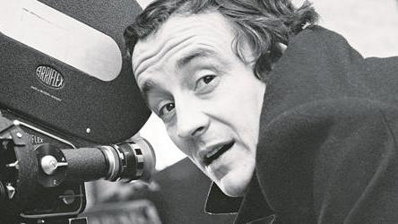
□ 1957. godine u Francuskoj debituje jedan mladi reditelj, čije ime je Luj Mal (1932-1995). Njegov prvi samostalni igrani film Lift za gubilište (1957) stajao je još sasvim u kriminalističkoj tradiciji francuskog filma: savršeni zločinac se zaglavljuje u liftu, dok ga gone zbog jednog prestupa koji nije počinio. Način snimanja toga filma djelovao je modernije od njegove teme: svaki efekat osvetljenja, svaki kadar bio je sračunat na to da se stvori jedan apsurdni i strani svijet u kojem su se protagonisti kretali kao proganjani i izbačeni. Sljedeći Malov film Ljubavnici (1958) tematski je okrenuo novi list: »opisao« je ljubav van društvenih kanona i tabua. Ali u ljubavnim scenama Mal se poslužio konvencionalnim metaforičnim jezikom koji je izazvao sumnju u originalnost njegovog filma. Kao najzanimljivije, po nekima i najznačajnije Malovo djelo smatra se Zazi u metrou (1960), obrada romana Rejmona Kenoa. Ubrzanjima i drugim trik-snimcima, burlesknim umecima u stilu nijemog filma i apsurdnim ponavljanjima namjera je bila da se uništi slika svijeta na koju smo navikli. U Privatnom životu (1961) Mal je namjeravao da skicira idealan portret Brižit Bardo time što je tri stilistički odvojena dijela – bajkoliku mladost, realističku sadašnjost, optimistički zamišljenu budućnost.

